Incendi in California, un cane eroe si rifiuta di abbandonare otto capre e rimane a difenderle

Fulvio Cerutti
I pompieri californiani non sono gli unici eroi dell’inferno di fuoco che sta devastando quella parte degli Stati Uniti. Tra le tante storie che quella tragedia fa emergere, c’è anche quella di Odin un cane che non ha voluto abbandonare le capre con cui è abituato a condividere la sua quotidianità.
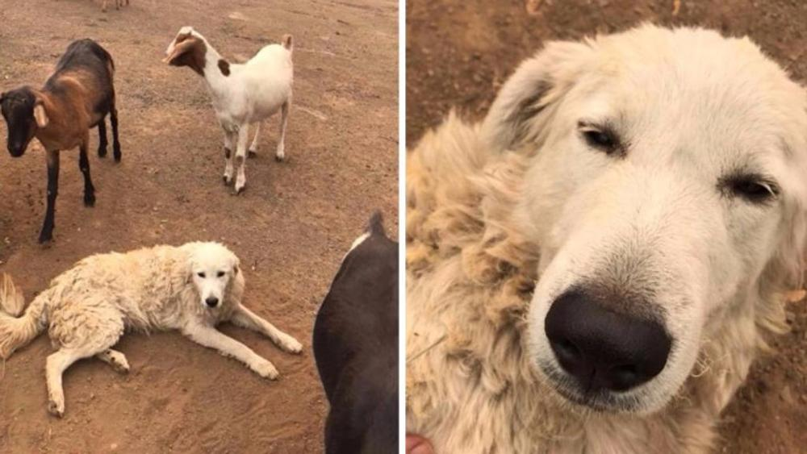
A raccontarla è il suo proprietario. Un racconto drammatico, dalle decisioni difficili da prendere. «Alle 10.55 ho visto il cielo diventare tutto arancione. Ho svegliato mia moglie Ariel e le ho detto di prepararsi a fuggire e ho fatto lo stesso con Scott. Stephen era già stato svegliato dall’odore forte del fumo. Alle 11,10 le fiamme stavano già avvolgendo tutta la valle. E i venti alimentavano gli incendi. Ho caricato tutti i cani e gatti, ma Odin, il nostro cane dei Pirenei, testardamente non voleva salire, non voleva abbandonare le nostre otto capre».

Il tempo in quei momenti scorre veloce, non c’è tempo per trovare il modo di trasportare le otto capre. «Avevamo pochi minuti per scappare. Attorno a noi c’era fumo e fiamme. I serbatoi di propano esplodevano. Un vero inferno. Ho dovuto decidere di lasciare Odin. Siamo scappati portando in salvo le nostre vite e il poco che avevamo nelle nostre tasche. Sulla strada vedevamo solo auto in fiamme. Finalmente in salvo, sono scoppiato a piangere pensando ai miei animali» continua a raccontare il proprietario trasmettendo tutta la sua disperazione e amore per quegli esseri viventi che aveva “tradito”.
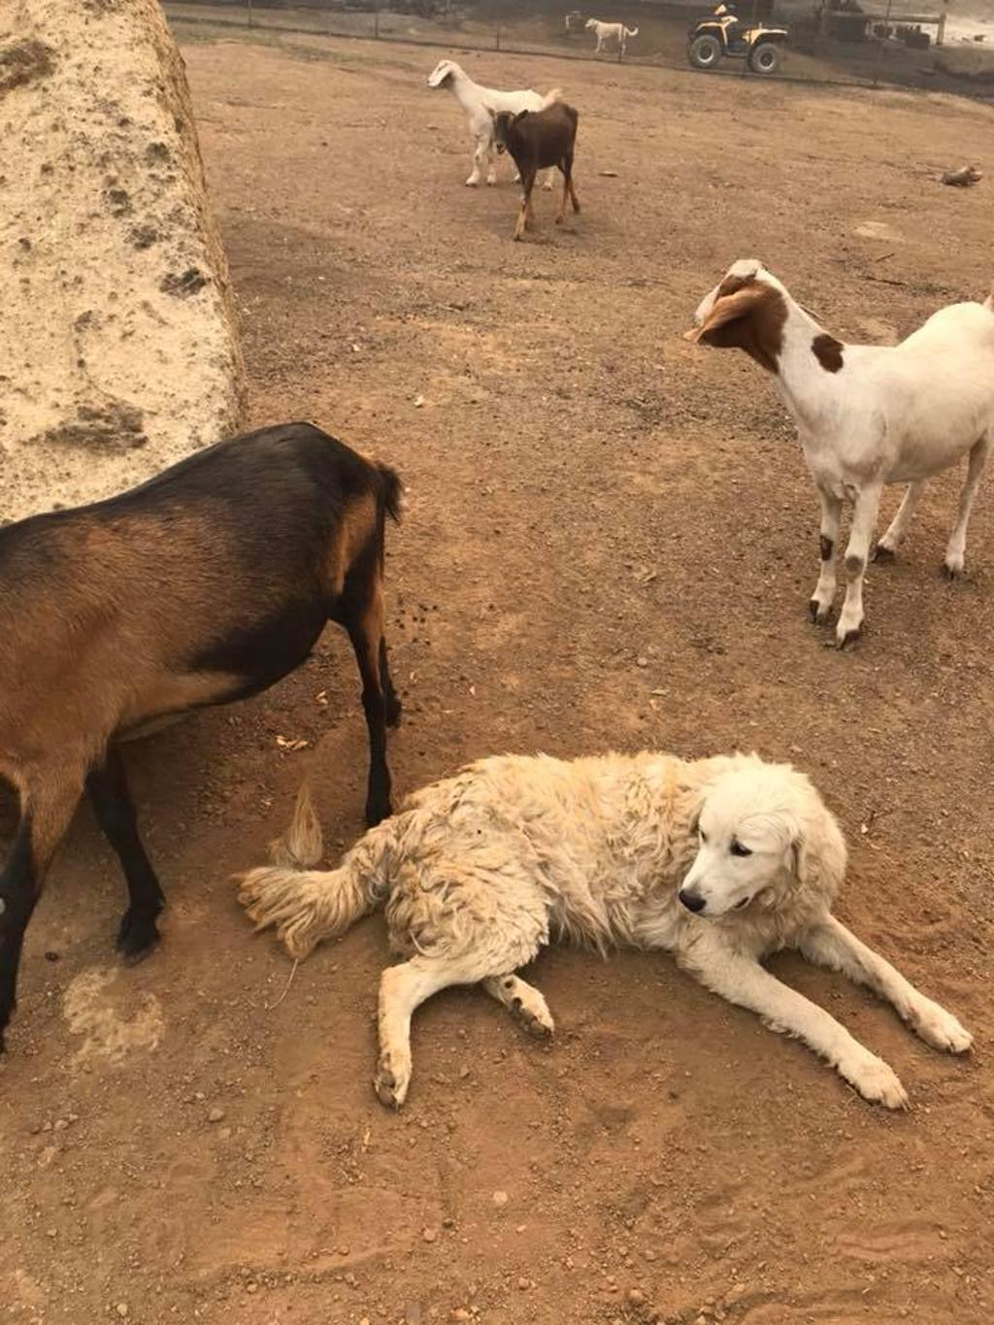
Appena possibile l’uomo è tornato nella sua proprietà certo di non trovarli più in vita: «Ero certo di aver condannato Odin e le capre a una morte orribile e piena di sofferenze. Quando sono tornato a casa mia la foresta non c’era più. Ogni cosa era distrutta e gli alberi stavano ancora bruciando. E lì ho avuto la sorpresa inaspettata: le otto capre mi sono corse incontro, per prendersi coccole e baci. Solo una di loro aveva una bruciatura. Odin le aveva protette: lui aveva il pelo un po’ tutto bruciacchiato e i suoi baffi si erano sciolti. Zoppicava su una delle gambe, ma era vivo. Tutti gli animali si erano stretti attorno a lui che li aveva portati verso un contenitore dell’acqua che incredibilmente era rimasto intatto».
Inimmaginabile la felicità del resto della famiglia per la buona notizia e per lo stesso Odin che ha ritrovato Tessa, sua sorella a quattrozampe. I veterinari che lo hanno visitato lo hanno trovato in buona salute nonostante tutto quello che ha dovuto sopportare. «Per prima cosa gli abbiamo fatto un bello shampoo e gli abbiamo dato una bistecca gigantesca» racconta ancora l’uomo.
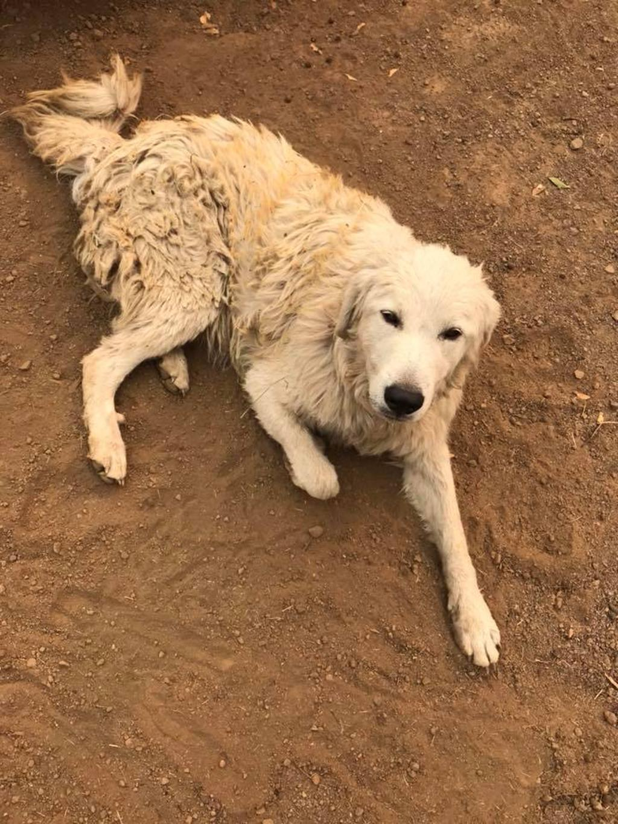
Ancora una volta un cane ha dimostrato tutta la sua lealtà e coraggio, senza aspettarsi nulla in cambio. Un vero eroe.
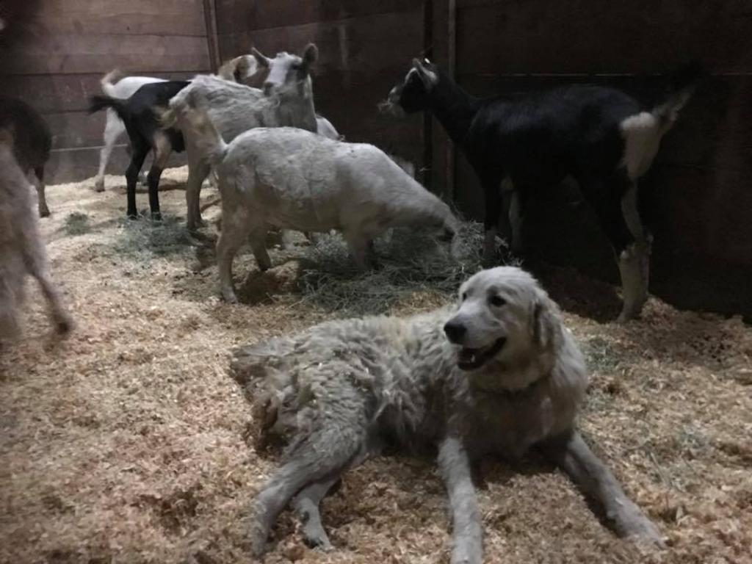
Da La Zampa.it - La Stampa per gentile concessione
Pubblicato il 17/10/2017 Ultima modifica il 17/10/2017 alle ore 08:57

